Gleitkommazahlen
Um die Einschränkung der Festkommazahlen aufzuheben, dass dort nur Brüche mit 2er-Potenmzen im Nenner exakt dargestellt werden können benötigt man eine weitere Zahlendarstellung. Diese funktioniert allerdings grundlegend anders als die bisherige binäre Zahldarstellung (Binär, Zweierkomplement, Festkommazahlen). Damit ein Computer mit solchen "neuen" Zahlen rechnen kann, benötigt man eine angepasste elektronische Schaltung, die sogenannte FPU 1).

Vorüberlegungen im Dezimalsystem
Jede endliche Dezimalzahl kann man in der Form M • 10 E schreiben.
dabei heißt M "Mantisse" und E "Exponent".
- Die Mantisse ist eine Dezimalzahl, die stets eine Ziffer zwischen 1 und 9 vor dem Komma besitzt.
- Der Exponent ist eine Ganze Zahl
Beispiele:
- 435,861 = 4,35861 * 102 (Mantisse 4,25861, Exponent 2)
- 0,0003562 = 3,562 * 10 4 (Mantisse 3,562, Exponent 4)

Im Binärsystem (IEEE 754)
Die Norm IEEE 754 (ANSI/IEEE Std 754-1985; IEC-60559:1989 – International version) definiert Standarddarstellungen für binäre Gleitkommazahlen in Computern und legt genaue Verfahren für die Durchführung mathematischer Operationen, insbesondere für Rundungen, fest.
Die Darstellung einer Gleitkommazahl x = s ⋅ m ⋅ b e
besteht aus:
- Vorzeichen s (1 Bit)
- Mantisse m (p Bits)
- Basis b (bei normalisierten Gleitkommazahlen nach IEEE 754 ist b = 2)
- Exponent e (r Bits)
Ein wesentlicher Unterschied zur Dezimaldarstellung ist also, dass Mantisse, Exponent binär dargestellt werden, und die Basis der Potenz 2 ist. Das Vorzeichenbit ist so definiert, dass s=0 positive Zahlen darstellt, s=1 negative Zahlen.
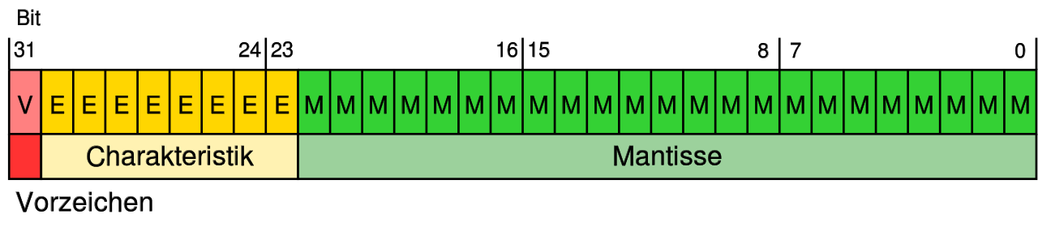
An das Mantissenbitmuster wird links stets eine 1 angehängt: 1,m. Das Bitmuster der Mantisse m steht also nur für negative 2er-Potenzen. Damit spart man sich ein Bit Speicherplatz (und gewinnt damit ein Bit an Genauigkeit) weil man sich diese erste 1 immer "denkt".
Durch die Normalisierung kann man wie bei den dezimalen Fließkommazahlen diesen Zustand immer erreichen, so dass die Mantisse mit der vorangestellten 1 auf der Stelle 20 immer zwischen 1 und 2 ist - so wie sie bei den Dezimalzahlen immer zwischen 1 und 9 sein kann.
Der Exponent wird aus technischen Gründen mit einem Bias versehen, so dass das Exponentenbitmuster immer eine positive Zahl darstellt.
Beispiel: Wenn wer Exponent 8 Bit lang ist, kann man damit als Zweierkomplement Werte zwischen -126 und 127 für den Exponenten darstellen. Damit man sich die Komplementdartstellung spart, wird festgelegt, dass das Bitmuster für den Exponenten ermittelt wird, indem zum echten Wert von e der Bias 127 addiert wird.
Man arbeitet dann mit Bitmustern für Werte zwischen 1 und 254 und kann auf das Zweierkomplement verzichten, wenn man weiß, dass man umgekehrt wieder 127 von einem errechneten Bitmuster subtrahieren muss, um den "echten" Wert des Exponenten zu erhalten. Diese Vorgehen vereinfacht den Entwurf der elektronischen Schaltungen für diese Rechenvorgänge.
Fließkommazahlen sind für unterschiedliche Bitlängen und Genauigkeiten definiert:
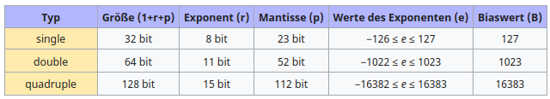
2)

1)Floating Point Unit, siehe auch https://de.wikipedia.org/wiki/Gleitkommaeinheit
2)Quelle: https://de.wikipedia.org/wiki/IEEE_754

